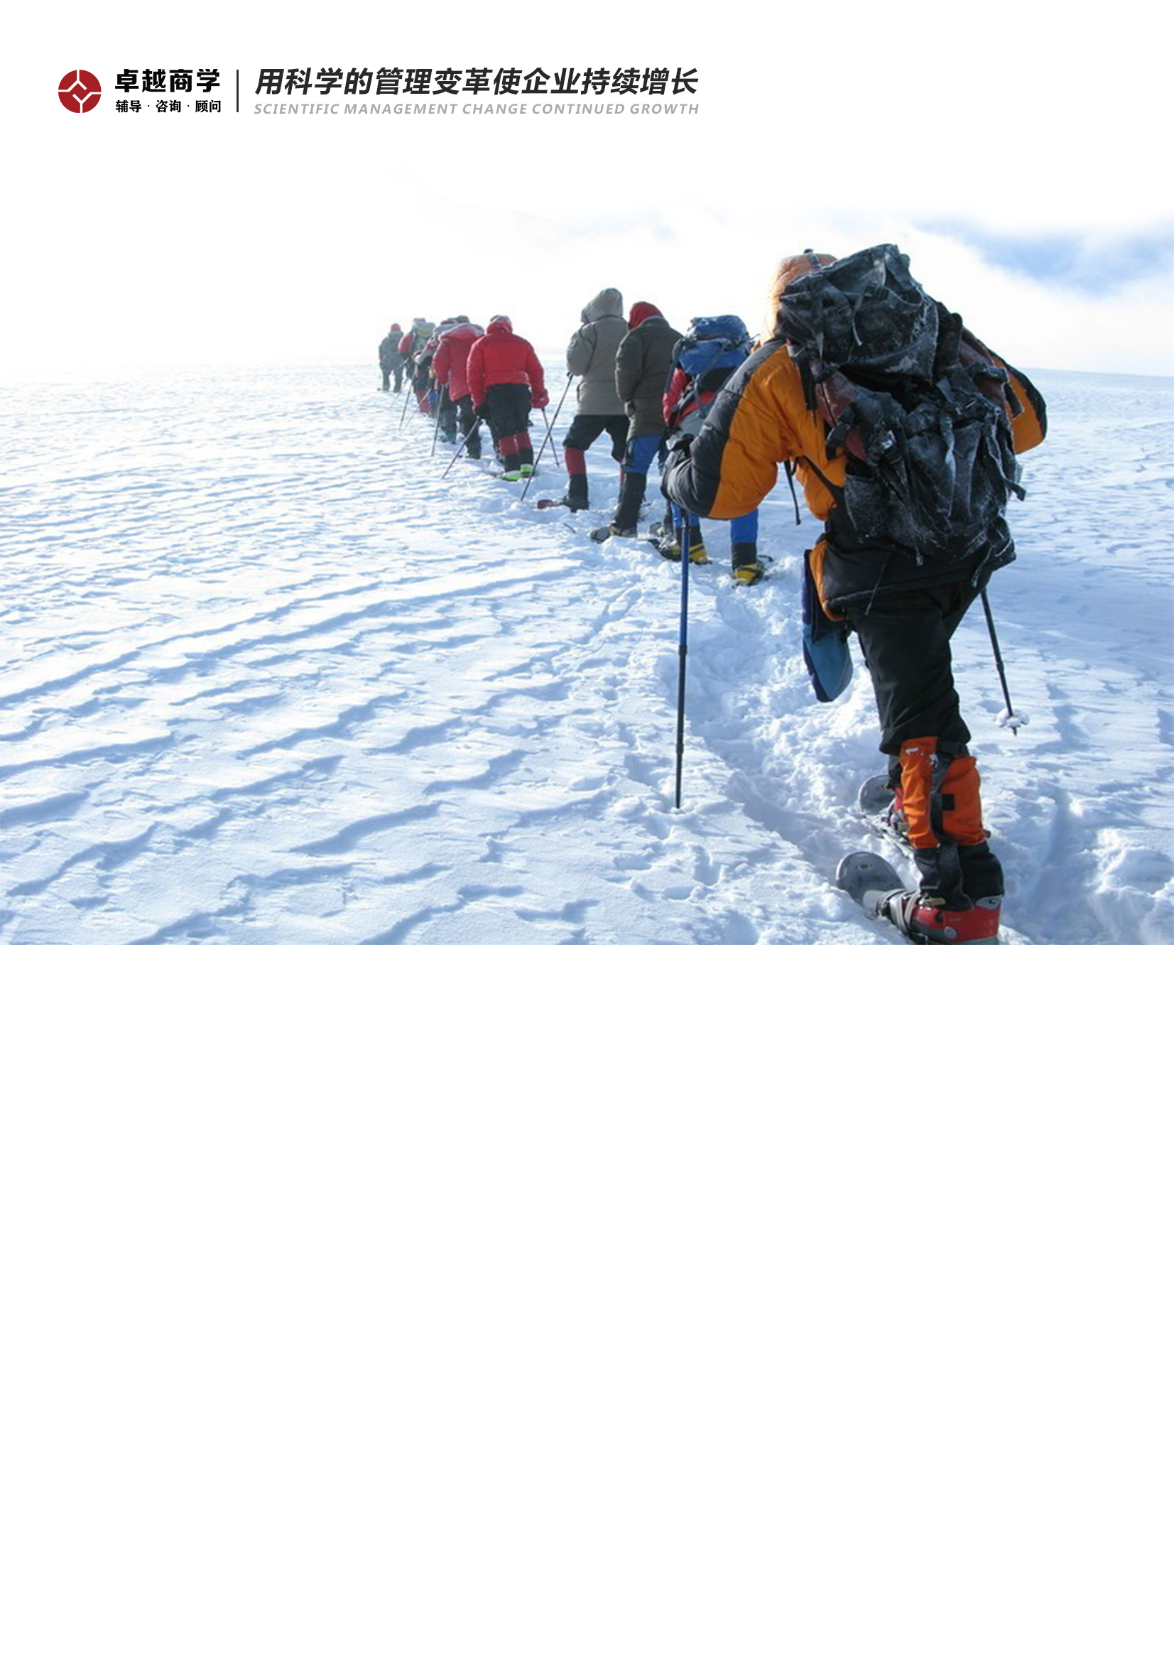
分享嘉宾：樊小林、黄美霞
开课时间：2021年04月28日-29日
适合对象：董事长、总经理、HRD等高级经营管理者
学习费用：5980元/人（含餐）
授课地点：中国●深圳
学习形式：学习形式： 授课+案例分析+现场答疑

《向华为学习干部与人才管理》
————课程简介

干劲十足，生生不息的奋斗文化与价值链管理

课程收益：
收益1
学习华为人力资源的经典成功要素干部管理

收益2
明确干部使命，梳理良好的价值观体系
收益5
掌握干部的考核和监管标准
收益6
系统性学习华为人才管理架构，从业务战略解码人才战略
收益7
学习华为专业人才管理实践，专业任职资格牵引专业人才培养
收益8
学习干部人才发展方法，掌握典型干部人才发展项目的设计方法
收益3
掌握干部选拔原则和标准
收益4
明确干部发展路径与成长通道

企业常见问题

- 明知道干部无法胜任当前岗位，但又无法更换；
- 选拔标准不明确，不清楚什么样的人可以成为部；
- 干部能上不能下，老干部无处安放；
- 干部队伍没有激情，缺乏使命感，不敢挑战；
- 对干部的考核和监管不足，干部贡献无法评价；
- 公司内部山头林立、人才板结，人才变成了部门资源而不是公司资源；
- 公司业务面临转型压力，关键人才队伍培养滞后，已经成为业务转型的重要瓶颈。

课程逻辑
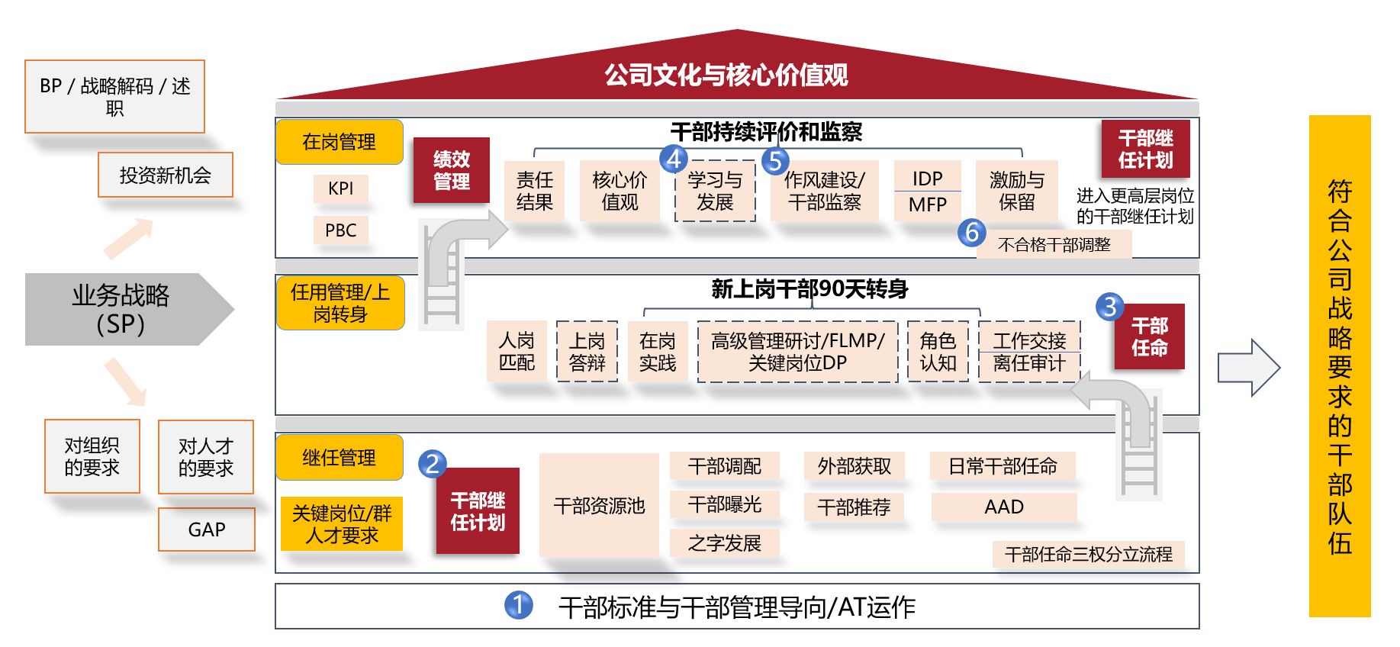

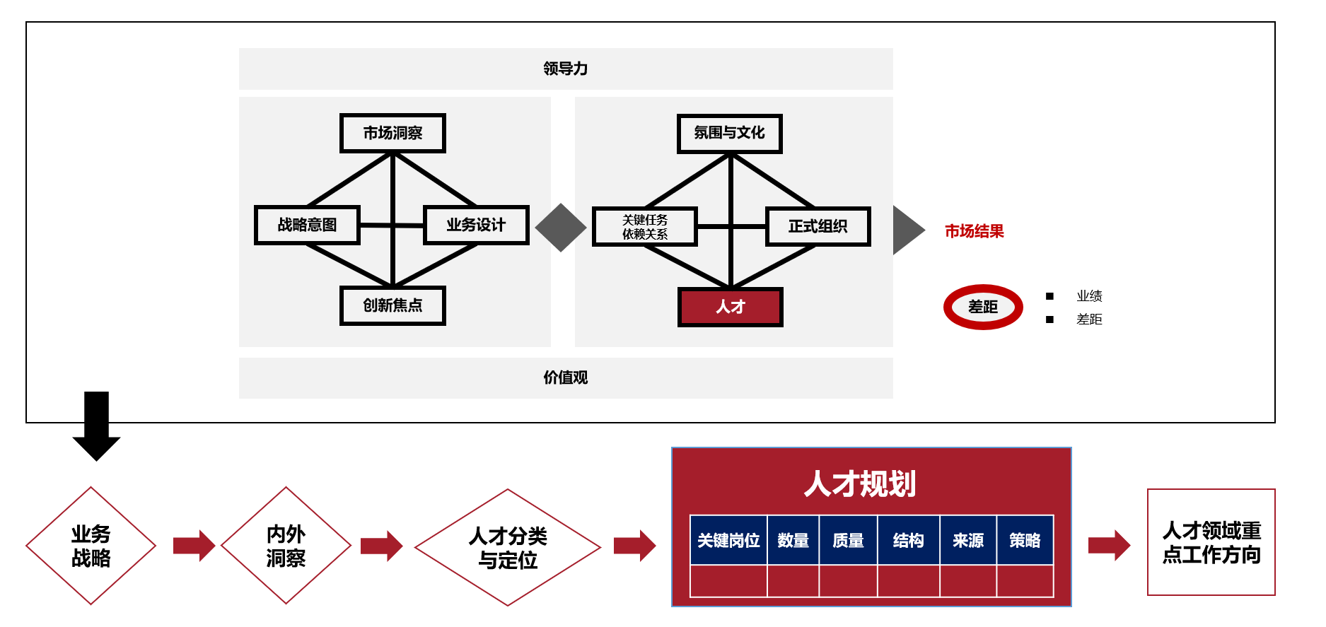
人才管理

干部管理框架

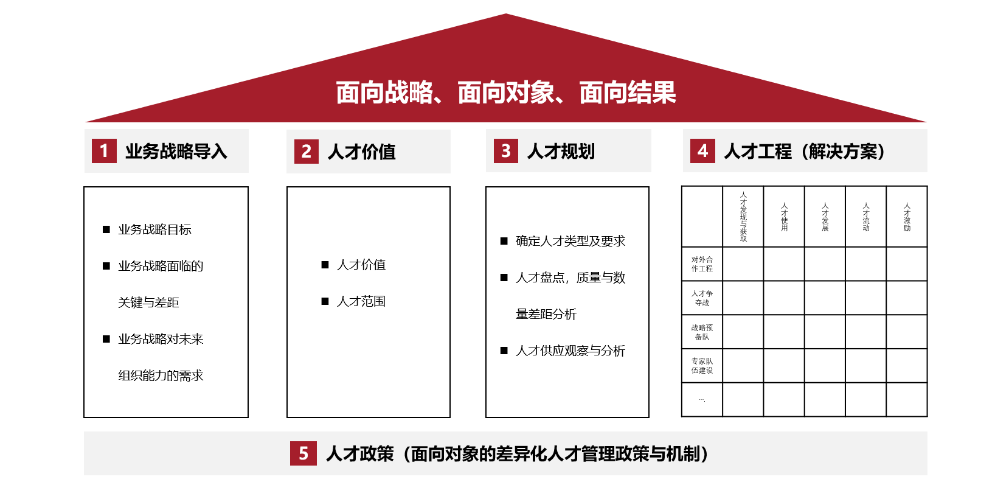

课程大纲
干部管理
1.华为公司干部管理发展历程
干部要担负起公司文化价值观的传承
培养未来的干部必须把焦点放在明天的需求上
干部管理全景图
2.干部使命与责任
干部的在价值链中直接承担管理责任
践行和传承核心价值观，管理价值创造/评价/分配，带领团队实现客户商业成功
开展组织建设，帮助下属成长，抓主要矛盾，有主攻的方向
干部六角色

3.干部标准
长期艰苦奋斗、要有敬业精神和献身精神
核心价值观是基础，品德与作风是底线，绩效是分水岭，关键要素是能力和经验
敢讲真话、不捂盖子，批判精神，危机意识
干部发展和选拔框架
4.干部选拔
差异化岗位要求：干部标准-能力经验，差异化的能力要求包括/战略思维、建立客户关系、干部四力：执行力，决断力，理解力，与人连接力
干部整体四要求：召之即来，来之能战，战之能胜，以德制胜
将军是打出来的，是选拔制，不是培养制，
干部三优先：看业绩，看价值观，看品德
坚持赛马机制，不胜任淘汰
6.干部任用
干部配置原则
干部任用的场景
干部任职资格设计
AT任免
干部继任计划

7.干部发展
干部上岗与发展
干部上岗谈话
干部工作交接
干部90天转身
经理人反馈计划MPF
干部之字型发展：自我发展，在战争中工学习战争
8.干部考核与激励
干部绩效绩效承接战略目标
坚持责任结果导向
绝对考核（多劳多得）和相对考核（赛马机制，组织螺旋式上升）
干部不合格调整
9.干部监管
干部作风监管
干部弹劾：
干部审计
干部八条
干部自律宣言

人才发展
专业人才发展与管理方法与实践
- 专业人才管理全景图
- 专业人才发展牵引：专业任职资格标准
- 专业人才能力评估：任职资格认证体系
- 专业人才发展：任职资格培训与专业能力提升（方法论&案例）
- 专家人才管理与发展
干部人才发展方法与实践
- 华为领导力开发走过的三个阶段
- 管理培训阶段：价值、问题与反思
- 系统性领导力开发阶段：
> 华为干部发展系统框架
> 案例解析：基础领导力发展项目设计与实施
> 案例解析：关键管理岗位发展项目设计与实施
> 案例解析：干部核心价值观与文化传承项目设计与实施
> 系统性领导力开发方法与经验TIPs
> 价值、问题与反思
- 整合式领导力开发阶段探索与实践

讲师介绍

樊小林

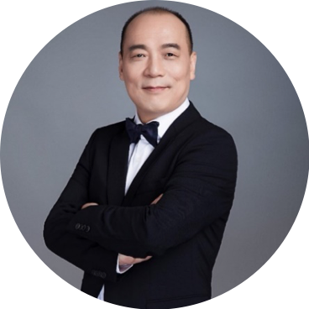
原华为人力资源部招聘调配运营总监
集团合同商务CSO共享中心部长
原华为全球采购履行管理部长
原华为海外区域Turnkey业务部部长
原华为海外片区技术支援部副部长

- 讲师简介
27年以上人力资源管理、全球采购、合同商务经验。1991年航天部第十六研究所第三研究室，工程师，副主任，
1997年入职华为，2002年走上管理岗位；10年华为全球采购管理经验，曾任全球采购委员会成员、采购履行部长；7年全球合同商务管理经验，曾任集团合同商务副部长、CSO共享中心部长；15年人力资源管理经验，曾任集团人力资源部招聘调配运营总监；7年海外工作经验（独联体和拉美片区、捷克代表处），商务履行46个国家
华为期间曾直接主管12个部门，负责800多人的职级、任职资格、人才选拔、干部选拔及培养。具有丰富的大型项目变革管理和落地推行经验，曾任变革项目组组长，负责华为公司IFS、PTP变革推行和落地，LTC变革推行和落地，对代表处的变革和运营进行管理。
樊小林老师拥有华为公司十多年面向内部和外部客户的兼职教师经验，华为期间被评为华为大学金牌讲师。
- 专业领域
《华为干部管理体系》、《华为合同商务管理》、《企业文化与变革管理》

讲师介绍

黄美霞

21年华为工作经历
18年华为人力资源经验
华为全球培训中心/华为大学高级讲师
高管90天转身、MFP等培训项目教练

- 讲师简介
21年华为工作经历，在华为期间，担任过人力资源部门、财务部门及总裁秘书等重要工作；其中有18年华为人力资源经验（其中8年海外），具备AT运作及赋能、干部管理、领导力发展、薪酬激励、组织管理、组织/个人绩效管理等各模块实操经验。
曾承担区域领导力经理及项目HRBP等角色、学习型组织建设实践者、高管90天转身教练；主导过公司级学习与发展项目、具备全球授课经验。
变革及咨询经验：曾参与华为全球区域组织变革、拉美片区组织变革的方案讨论与落地执行；是广州黄浦区红山街社区卫生服务中心人力资源变革咨询项目主导者；具备多家大型上市企业的咨询项目经验。
离开华为之后，美霞老师曾任深圳市昌琦酒业有限公司总经理、现任东莞泰乐餐饮管理有限公司总经理。在管理思想落地上有丰富的实践经验。

- 主讲课程
《向华为学习人力资源体系》：如何构建以业务为导向的人力资源保障体系
《激发组织活力的会议体系》：AT/ST会议运作体系，从个人决策到群体决策，激发组织活力
华为人力资源或管理变革项目的咨询和微咨询等。

为行业第一而来
Come first for the industry
Add：深圳市龙岗区布吉广场路与吉诚路交叉口中安大厦2003室
Tel：0755-84878861
网站：www.zysxzx.com

用科学的管理变革使企业持续增长

